№п/п | Дата | Название мероприятия | Количество участников
1 | 09.08.2023 | Акция "Скажем насилию – нет" | 7 (8+)
2 | 12.08.2023 | Фестиваль "МIR-ФЭСТ" | 15 (6+)
Мирская горпоселковая библиотека

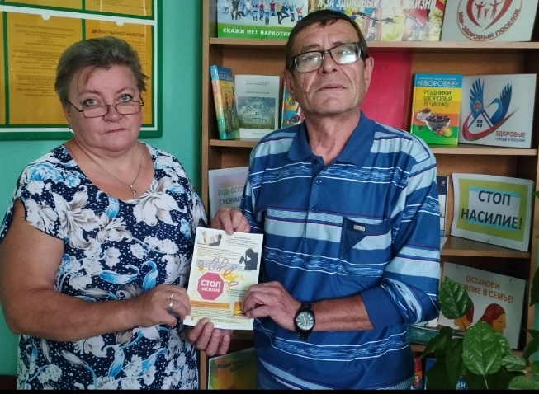
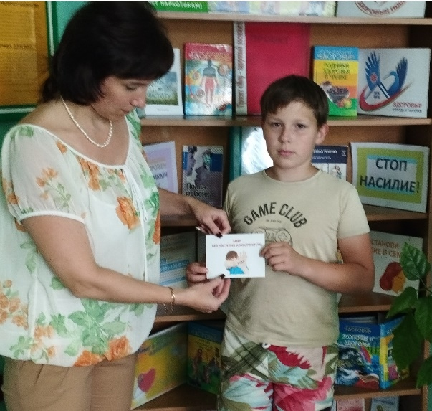
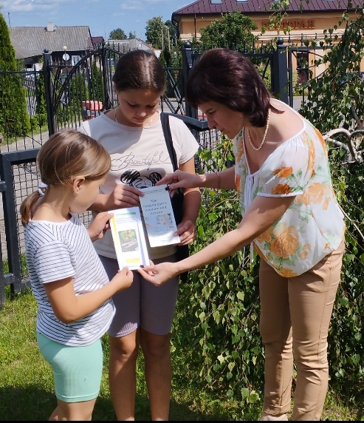
1) В рамках проведенной акции детям и взрослым раздавались памятки, листовки, буклеты по данной тематике.

2) Сотрудники Мирской горпоселковой библиотеки в рамках праздника "МIR-ФЭСТ" организовали для участников фитобар, где все желающие могли попробовать чай из мелиссы, мяты, малины, черники, земляники, боярышника. В то время как разливался чай, было рассказано о его полезных свойствах, возможных противопоказаниях, характерных особенностях и правилах приготовления и употребления.

